Géométrie

Objectif : | Découvrir ce qu’est un parallélogramme

Rappel : | Nous savons déjà qu’un parallélogramme est un quadrilatère (car il possède 4 côtés). Mais ce n’est pas un quadrilatère quelconque !

1 – Trace sur du papier ordinaire 2 bandes de 4 cm de largeur et une de 2 cm de largeur. Découpe-les soigneusement.
► Pose l’une sur l’autre deux bandes de largeurs différentes de façon à former un X. Regarde-les par transparence. À leur intersection (c’est-à-dire là où elles se croisent), une zone plus foncée forme un polygone.
Quel nom peux-tu donner à ce polygone ? _______________________
► Avec les deux bandes, forme maintenant une croix. Observe…
► Prends maintenant les deux bandes de même largeur et recommence. Prends ton temps, observe bien… Tu peux aussi dessiner ce que tu vois.
Es-tu bien d’accord avec ceci ? : l’intersection (c’est à dire le croisement) de 2 bandes forme un quadrilatère dont les côtés opposés sont parallèles et isométriques (c’est-à-dire qu’ils ont la même mesure).
Alors retiens bien ceci : Le parallélogramme est un quadrilatère dont les côtés opposés sont parallèles et isométriques.
Si tu en as la possibilité, tu peux aussi aller à cette page internet que je t’ai préparée : https://www.geogebra.org/classic/cesaharg. (Les bandes jaunes sont fixes ; tu peux glisser la bande bleue ; tu peux aussi l’incliner en déplaçant le point N.)
Remarque bien les parallélogrammes orange. Certains sont parfois des losanges.
Mais dans quelle position faut-il placer la bande bleue par rapport aux bandes jaunes pour obtenir des carrés et des rectangles ? ______________________________________________
____________________________________________________________________________

2 – Tous ces quadrilatères sont des parallélogrammes, mais essayons de leur trouver des noms plus précis.
Ces deux parallélogrammes sont des losanges puisqu’ils ont 4 côtés isométriques (c’est-à-dire de même longueur). | 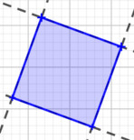  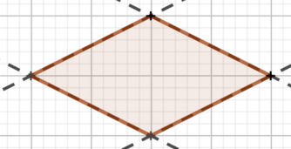
Ceux-ci sont des rectangles puisqu’ils ont des angles droits. | 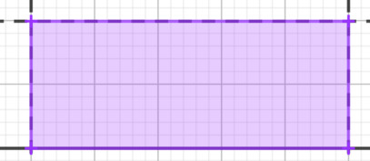
Voici un carré. Le carré est à la fois un losange et un rectangle. C’est un losange car ses 4 côtés sont isométriques mais c’est aussi un rectangle car ses angles sont droits.

Voici enfin un parallélogramme quelconque : ses 4 côtés ne sont pas isométriques et il ne possède pas d’angle droit. | 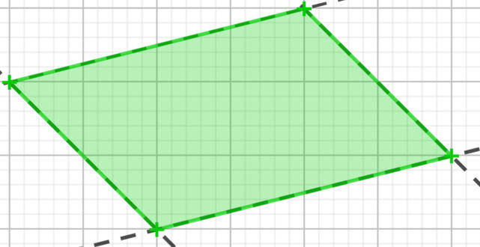

3 – Tu es, je crois, capable d’écrire les numéros des parallélogrammes oranges correspondant aux définitions données et de compléter ces définitions.
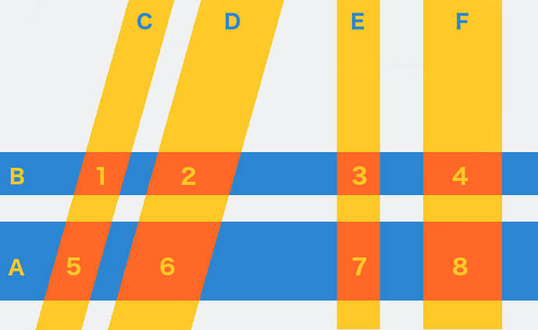

Ces parallélogrammes n’ont pas d’angle droit et leurs 4 côtés n’ont pas tous la même longueur. Ce sont des parallélogrammes quelconques. | N° ____________________
Ceux-ci ont 4 angles droits.  Ce sont des ______________________________. | N° ____________________
Ceux-là ont 4 côtés isométriques.  Ce sont des ______________________________. | N° ____________________
Ces derniers ont des angles droits et 4 côtés isométriques.  Ce sont des ______________________________. | N° ____________________

Corrigé

1 – Trace sur du papier ordinaire 2 bandes de 4 cm de largeur et une de 2 cm de largeur. Découpe-les soigneusement.
► Pose l’une sur l’autre deux bandes de largeurs différentes de façon à former un X. Regarde-les par transparence. À leur intersection (c’est-à-dire là où elles se croisent), une zone plus foncée forme un polygone.
Quel nom peux-tu donner à ce polygone ? C’est un quadrilatère (car il a 4 côtés).
► Avec les deux bandes, forme maintenant une croix. Observe…
► Prends maintenant les deux bandes de même largeur et recommence. Prends ton temps, observe bien… Tu peux aussi dessiner ce que tu vois.
[…]
Mais dans quelle position faut-il placer la bande bleue par rapport aux bandes jaunes pour obtenir des carrés et des rectangles ?
La bande bleue doit être perpendiculaire aux bandes jaunes.

3 – Tu es, je pense, capable d’écrire les numéros des parallélogrammes oranges correspondant aux définitions données et de compléter ces définitions.
Ces parallélogrammes n’ont pas d’angle droit et leurs 4 côtés n’ont pas tous la même longueur. Ce sont des parallélogrammes quelconques. | N° 2 et 5
Ceux-ci ont 4 angles droits.  Ce sont des rectangles. | N° 3, 4, 7 et 8
Ceux-là ont 4 côtés isométriques.  Ce sont des losanges. | N° 1, 6, 3 et 8
Ces derniers ont des angles droits et 4 côtés isométriques.  Ce sont des carrés. | N° 3 et 8

